FORMALIZATION · STATE SPACE · VISUALIZATION

华容道 Lean 4 项目
版本架构与检查报告
从规则语义、Mathlib 图论与群作用，到有限证书、确定性布局和浏览器交互
审计基线：main@300fe47
审计日期：2026-08-28
Lean / Mathlib：v4.33.1 / v4.33.1
审计目的：版本检查、证明边界确认、后续研究规划
结论：构建与经典证书健康；通用 BFS 可由闭包/距离证书升级，A* 仍只提供经重放验证的可行解。
本文档区分四类责任：Lean 定理、Lean 可执行 checker、JavaScript 计算、WebGL 展示。只有存在明确保持定理或 checker soundness 时，结论才跨越层边界。

审计基线：main@300fe47
审计日期：2026-08-28
目标：说明 Lean 4 形式化内核、Mathlib 接入、有限状态图证书、导出链、布局算法和浏览器交互之间的依赖与信任边界。

1. 执行摘要
当前版本已经形成一条可工作的“规则形式化 -> 状态空间抽象 -> 有限证书 -> 本地可视化”链路。
- Lean 4 工具链与 Mathlib 均固定在 v4.33.1。
- lake build 成功，43 个 Lean 源文件共约 9,536 行，未发现 sorry、admit、axiom 或 unsafe。
- Mathlib 分支提交 38aa9e8 已经并入 main；当前主分支包含 SimpleGraph.Metric、群作用轨道商和轨道-稳定子计数接口。
- 经典横刀立马的 116 步具体解及其全局最短性已经由 Lean 内核检查。
- 经典可视化维护同形商、水平镜像商和决策骨架三层本地数据；自定义关卡通过本地 HTTP 调用 Lean 求解器，再由 Web Worker 计算确定性坐标。
- 当前最重要的边界不是“路径是否合法”，而是“搜索结果是否附带足够证书”。通用 A* 只产生经独立重放验证的可行路径，不产生最短性证明；通用 BFS 的 complete 标记本身仍不是证明，但有限表示通过闭包与 BFS 距离证书后，可证明数组距离等于完整语义图距离。
版本结论：项目适合继续作为形式化状态空间研究平台使用，但前端需要更严格地区分“Lean 已证明”“Lean 已重放验证”“搜索器计算结论”和“纯可视化结果”。

2. 版本基线与依赖
项目 | 当前值 | 说明
Git 分支 | main | 跟踪 origin/main
Git 提交 | 300fe47 | 已合并 Mathlib 图与对称性分支
Lean | v4.33.1 | lean-toolchain
Mathlib | v4.33.1 | lakefile.toml 固定 tag，manifest 固定 commit
Node 包 | 3d-force-graph@1.80.0 | 完整三维力导向视图
Node 包 | three@^0.179.1 | 自定义点线渲染、相机、拾取
本地服务 | 127.0.0.1:4173 | 静态文件与 /api/puzzle/solve
经典同形商 | 25,955 状态 / 83,896 有向动作边 | 41,948 条无向可视连接
水平镜像商 | 13,011 状态 / 42,055 有向动作边 | 484 个目标类
决策骨架 | 10,429 锚点 / 36,774 有向宏边 | 抑制 2,582 个走廊内部节点

3. Lean 4 总体框架
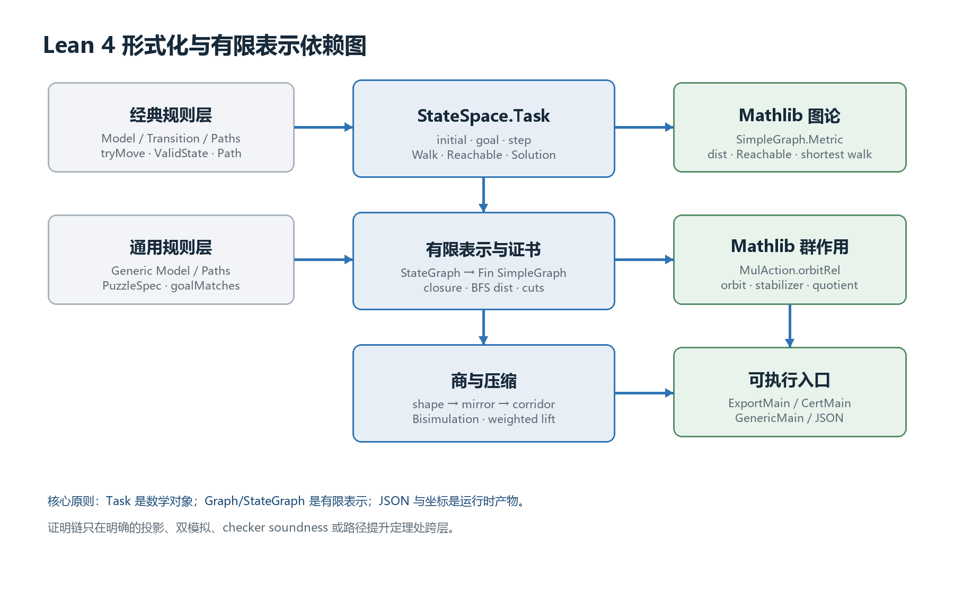
图 1 Lean 语义内核、有限表示、Mathlib 与可执行入口

3.1 单一语义内核
Huarongdao.StateSpace 定义与具体棋盘无关的语义对象：
structure Task (State : Type u) (Action : Type v) where
initial : State
goal : State -> Prop
step : State -> Action -> State -> Prop
Task.Walk 的每个 cons 都携带一个 task.step 证明，因此路径不是普通数组，而是动作序列及其逐步合法性的依赖类型证明。Task.Reachable 定义为存在一个 Walk；Task.Solution 再携带终点满足 goal 的证明。
这一设计把数学语义与 BFS/A* 数组实现分离。搜索器产生的 StateGraph 只是有限表示，不是状态空间本身。

3.2 经典规则层
经典规则由以下模块构成：
模块 | 责任
Huarongdao/Model.lean | 棋子、坐标、形状、状态、占用格、合法性、tryMove、目标和规范键
Huarongdao/Transition.lean | Action、Step、Reachable、合法性保持、runMoves
Huarongdao/Paths.lean | 兼容型 Path、Solution、执行重放与解见证
Huarongdao/StateSpace.lean | 通用 Task、Walk、商、双模拟商、经典兼容桥
Huarongdao/StateSpaceKernel.lean | 对外维护的经典/通用状态空间入口

经典 State 是十个带身份棋子的左上角坐标数组。valid 同时检查数组大小、边界和两两不重叠。tryMove 是唯一规则入口；所有路径、搜索边和证书最终都回到该函数。

3.3 通用关卡层
SlidingPuzzle.PuzzleSpec 把棋盘尺寸、编号矩形块、初态和部分目标约束参数化。通用模块与经典模块平行：
模块 | 责任
Generic/Model.lean | PuzzleSpec、编号状态、目标、合法移动
Generic/StateSpace.lean | stateSpaceTask spec 与兼容路径双向转换
Generic/Transition.lean | 通用 Step、Reachable 及其与 Task 的等价
Generic/Search.lean | BFS、A*、有限图、边 checker、解重放
Generic/Certificates.lean | 闭包、不可达、下界和最短性证书
Generic/MathlibGraph.lean | Mathlib SimpleGraph、距离和可达性桥

当前保留“兼容 Path/Solution API”和“统一 Task API”两套入口。二者已经证明双向互逆且保持动作与长度，但维护成本仍然存在。

4. 状态空间抽象塔
raw : State
| 兼容层，允许类型中出现非法数组
v
concrete : { s : State // ValidState s }
| 同形棋子标签置换 S4 x S4
v
shape : ShapeState
| 水平反射群 C2
v
mirror : MirrorShapeState
| 压缩非分岔走廊，宏边带 primitive weight
v
corridor : CorridorState

4.1 从具体状态到同形商
SameShape 忽略四个竖块和四个小兵内部的标签。项目证明：
- SameShape 是等价关系；
- 目标谓词在等价类上保持；
- 任意 SameShape 都由实际 PieceRelabeling 实现；
- tryMove 对重标记等变；
- shapeBisimulation 可以从任意同形代表提升一步和整条路径，并保持长度。
这不是只用字符串 key 去重，而是具有代表无关性定理的精确商。

4.2 从同形商到水平镜像商
HorizontalSymmetry 有 identity 和 reflection 两个元素。horizontalMirrorAction 把状态和动作同时反射，并证明迁移与目标保持。mirrorShapeBisimulation 给出第二个长度保持精确商。
Mathlib 进一步提供：
- Group HorizontalSymmetry；
- MulAction HorizontalSymmetry ShapeState；
- 项目轨道关系与 MulAction.orbitRel 等价；
- MirrorShapeState 与 Mathlib 轨道空间等价；
- 轨道-稳定子公式；
- 对称状态轨道大小为 1，非对称状态轨道大小为 2。

4.3 决策骨架不是普通等价商
corridor 压缩的是路径中的强制非分岔段，不是把“相等状态”取商。锚点包括初态、目标和无向邻接度不等于 2 的节点。宏边保存：
- 源锚点与目标锚点；
- 完整父图节点路径；
- 每个原子步骤的一条可重放动作代表；
- 权重，即原子步骤数。
corridorWalk_liftsToConcrete 证明形式化宏路径可以展开到具体合法状态路径，且具体长度等于宏权重之和。
当前缺口：checkCorridorExport_sound 只把总 Bool 检查拆成多个 Bool 条件；它尚未把导出的数组重新构造成依赖类型 CorridorSegmentation。因此“数组通过 Lean checker”与“任意数组已经产生路径提升证明对象”之间仍缺一个反射桥。

5. Mathlib 接入评估

5.1 已使用模块
import Mathlib.Combinatorics.SimpleGraph.Metric
import Mathlib.Combinatorics.SimpleGraph.Connectivity.Finite
import Mathlib.Combinatorics.SimpleGraph.Walk.Maps
import Mathlib.Algebra.Group.MinimalAxioms
import Mathlib.GroupTheory.GroupAction.Quotient

5.2 SimpleGraph 的实际作用
Generic/MathlibGraph.lean 在合法状态子类型上定义无向无环图：
def puzzleSimpleGraph (spec : PuzzleSpec) :
SimpleGraph (PuzzleVertex spec)
合法移动的可逆性用于证明 Adj 对称；一步不能回到原状态用于证明 loopless。legalMoves 的 soundness/completeness 还给 Adj 提供了有限、可执行的 DecidableRel。项目路径可以转成 Mathlib Walk 且长度不变，由此获得：
- SimpleGraph.dist <= Path.length；
- 若候选路径长度等于 dist，则它在固定端点之间最短；
- 项目 Reachable 与 Mathlib SimpleGraph.Reachable 等价；
- Mathlib 的最短 walk 可以提升回带动作的项目路径。

5.3 已认证有限表示桥
Generic/FiniteMathlibGraph.lean 已实现第一阶段有限桥：
abbrev StateGraph.Vertex (graph : StateGraph) :=
Fin graph.states.size
def FiniteGraphCertificate.finiteSimpleGraph :
SimpleGraph graph.Vertex
FiniteGraphCertificate 记录根索引、根等于初态、所有数组状态合法以及状态数组无重复。由此构造：
- vertexEmbedding : graph.Vertex ↪ PuzzleVertex spec；
- finiteSimpleGraph，即完整语义图沿该嵌入的 comap；
- isoInducedRange，证明索引图同构于完整谜题图在数组状态集合上的诱导子图；
- 有限图邻接的 DecidableRel，可直接使用 Mathlib 的有限连通性与删边 API。
距离证明分为两个可复用层次：
- GraphMetric.RootedDistanceCertificate 只要求根层级为零、每条边至多增加一层、每个非根点存在低一层前驱，并证明 dist_eq_rank。
- StateGraph.BfsDistanceCertificate 将 graph.distance 包装为与状态数组等长的总距离表，再把上述局部条件实例化到有限语义图。
最终定理：
finiteSimpleGraph_dist_eq_arrayDistance
puzzleSimpleGraph_dist_eq_arrayDistance
第一条证明每个认证顶点的 BFS 数组距离等于有限诱导子图的 Mathlib SimpleGraph.dist。第二条组合 checkClosedGraph_closed、完整图 walk 的支持集提升和诱导子图同构，进一步证明：
完整 puzzleSimpleGraph.dist
= 有限 Fin 图 SimpleGraph.dist
= graph.distance 数组值
因此闭包有限表示上的最短路径不会通过离开数组状态集而变短。Generic/Examples.lean 已用一个真实的两节点 BFS 输出验证有限距离和完整语义距离两条链，并由 Mathlib IsBridge 证明唯一转换边是桥。
此外新增：
- GraphMetric.IsVertexPredicateCut：删除满足某一状态谓词的所有顶点后，源点与目标点不再可达；
- IsVertexPredicateCut.walk_hits：每条源到目标的 walk 必须命中该谓词；
- GraphMetric.IsMandatoryVertex：单点割的必经点/支配点接口。
这使“关羽处于某个相对位置阶段”“曹操下降扫掠区已经清空”等状态谓词可以作为割集候选，而不必先压缩成一个手工命名节点。

5.4 Mathlib 尚未替代的部分
- 经典 25,955 节点有限数组仍使用项目自定义 Graph，不是 SimpleGraph 的有限枚举实例。
- BFS/A*、HashMap 去重、父指针和 JSON 导出仍是项目代码。
- 图闭包、商代表和距离势函数证书仍使用项目结构；当前有限桥面向通用精确 StateGraph，不是经典同形商 Graph。
- BfsDistanceCertificate 目前是证明接口，尚未有适合 25,955 节点文件的自动化 checker/证书构造器。
- Mathlib 已可直接处理有限图的桥与连通分量；割点、块割树、支配关系和走廊压缩仍需项目层定义及 soundness 定理。
推荐方向：为经典 Graph.CertificateEdge 建立同形商 SimpleGraph，证明其与现有 QStep/双模拟一致；随后实现可执行的有限证书 checker，把已经完成的通用闭包距离定理应用到 25,955 节点经典商图。

6. 搜索、证书与最短性

6.1 经典 BFS
Huarongdao.Search.enumerateByKey 从初态进行无上限 BFS。使用 State.key 时得到同形商代表；使用 mirrorKey 时得到镜像商代表。经典最短性不是只信任 BFS 队列，而是通过 checkQuotientLowerBound 重新检查：
- 图非空且根代表初态；
- 根势函数值为 0；
- 每个合法后继在商图中有可提升的表示；
- 势函数沿每步最多增加 1；
- 每个目标代表的势函数至少为 116。
classicQuotientLowerBound_checked 使用 native_decide 证明该有限检查为 true，随后 classic116Play_minimal 把 116 步上界与 116 步下界结合，得到全局最短性。

6.2 通用 BFS
通用 BFS 使用精确编号状态 key，继续展开直到队列耗尽或达到资源上限。它计算的第一条目标路径具有 BFS 层序意义，但当前源码没有形式证明队列不变量。
StateGraph.checkClosedGraph 提供独立闭包 checker，并有：
checkClosedGraph_sound :
graph.checkClosedGraph spec = true ->
forall state, Reachable spec spec.initial state ->
state ∈ graph.states.toList
再结合 checkNoGoal 可证明不存在可达目标。但 GenericMain.resultJson 当前没有调用这两个 checker，因此 API 的 status = unreachable 仍是搜索器结论，不是已导出的内核不可达证书。

6.3 通用 A*
当前优先级为：
cost + goalManhattan spec state * 8
这是加权启发式，不保证可采纳；此外 State.symmetryKey 会把形状和目标约束相同的编号块合并用于运行时去重，但尚未证明相应商的路径提升。A* 找到的动作列表会由 checkSolution 从初态独立重放，因此：
- 可以证明“这条路径合法且到达目标”；
- 不能由现有定理证明“这是最短路径”；
- 不能由现有定理证明“未找到即不可达”。
LowerBoundCertificate 是正确的最短性接口。只要给出与候选长度相同的下界证书，shortest_of_verified_path_and_lower_bound 就能证明全局最短。

7. 形式化保证矩阵
声明 | 当前状态 | 证明/检查入口
成功移动保持合法性 | Lean 已证明 | tryMove_preserves_validity
路径逐步合法 | Lean 类型保证 | Path.cons / Task.Walk.cons
返回动作到达目标 | Lean 重放验证 | checkSolution_sound
通用存储边合法 | Lean checker soundness | StateGraph.checkEdge_sound
通用所有可达状态均在节点数组 | 有接口，API 未调用 | checkClosedGraph_sound
通用不可达 | 有接口，API 未导出证书 | no_reachable_goal_of_closed_graph
A* 候选最短 | 未证明 | kernelProved = false
BFS 队列算法完备 | 未证明 | 需闭包 checker 替代信任
经典同形商精确 | Lean 已证明 | shapeBisimulation
经典镜像商精确 | Lean 已证明 | mirrorShapeBisimulation
经典 116 步全局最短 | Lean 已证明 | classic116Play_minimal
corridor 形式化宏路径可展开 | Lean 已证明 | corridorWalk_liftsToConcrete
导出 corridor 数组构造依赖型分段对象 | 未完成 | 当前仅 Bool checker
Worker 坐标确定性 | JS 回归测试 | check-layout.mjs
坐标反映图的数学不变量 | 不声明 | 纯可视化

8. 导出与本地运行链
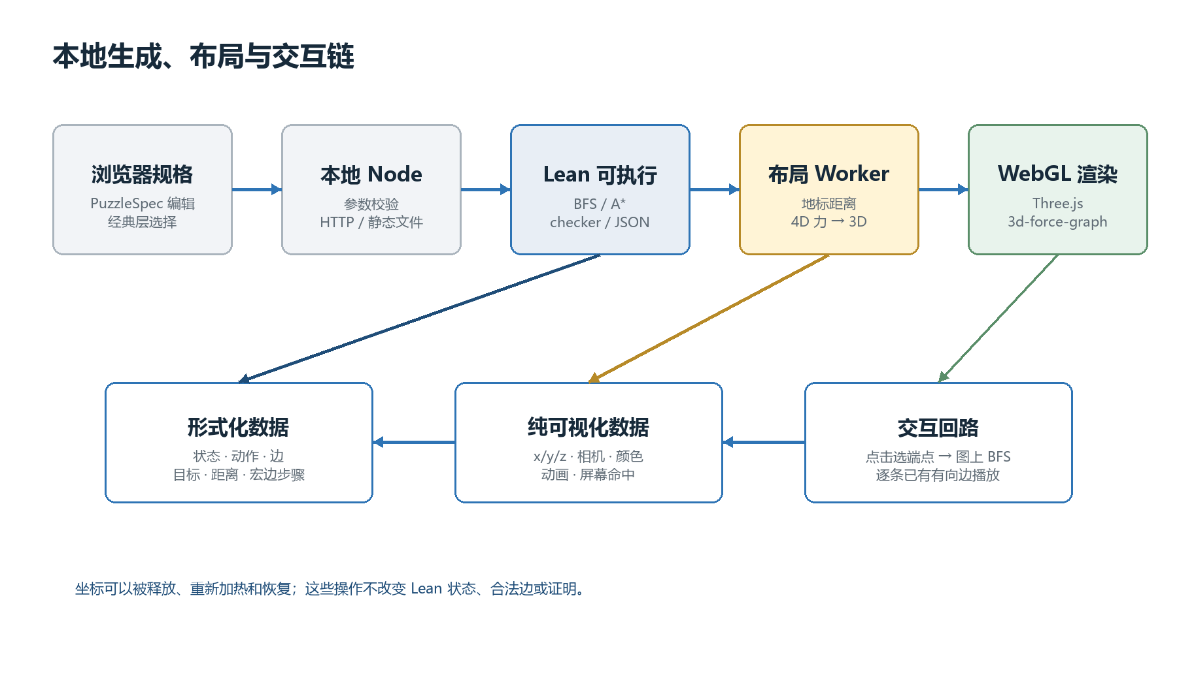
图 2 本地求解、布局、渲染与交互的数据链

8.1 经典模式
Lean enumerate / enumerateMirror / buildCorridorExport
-> graph.json / graph.mirror.json / graph.corridor.json
-> 参考坐标映射与父层坐标子集
-> layout.json / layout.mirror.json / layout.corridor.json
-> 浏览器读取本地 JSON
-> Three.js 或 3d-force-graph 渲染
layout.json 的经典坐标由 import-reference-layout.mjs 按规范 key 映射自 2swap/Klotski-Webpage 的预计算坐标。镜像布局取镜像配对两端的中点；决策骨架布局选取镜像父层锚点坐标。Python 脚本不生成 Lean 图，也不改变状态、边或权重。

8.2 关卡实验室
浏览器编辑 PuzzleSpec
-> POST /api/puzzle/solve
-> Node 参数检查
-> .lake/build/bin/solve-puzzle.exe
-> Lean BFS / A*
-> JSON: validation + stats + graph + solution + proof
-> Web Worker 结构布局
-> Three.js / 3d-force-graph
-> 点击、路径规划和逐边播放
全部发生在本机。127.0.0.1 是回环地址，不是在线渲染服务。

9. 确定性状态图布局
自定义关卡不是直接把 3d-force-graph 从随机位置放开。主布局由 structural-layout-worker.js 预计算，再交给渲染器。

9.1 输入标准化
state-space-visualization.js 接受一般有限图：
- nodes 或 states；
- edges 或 links；
- 数字或字符串节点 ID；
- 数字端点或 { id } 端点；
- 可选 startId、distance、board、shapes 和棋盘位置。
它建立 ID 索引、有向入边/出边、无向 BFS 距离、固定坐标 fx/fy/fz 和点击 payload。

9.2 初始四维坐标
布局器先把有向重复边合并为无向可视边，再执行：
- 从起点开始选择最远点地标，共最多 5 个。
- 计算各节点到地标的 BFS 距离。
- 用距离差构造四维初始坐标。
- 用棋盘状态特征和确定性伪随机扰动打破重合。
- 按 BFS 深度把新节点向已放置父节点附近收缩。
- 归一化各维并调整平均边长。

9.3 对称约束
若输入包含棋盘尺寸、块形状和每个状态的块位置，Worker 会查找水平/垂直镜像配对。配对节点在相应轴上取相反坐标，其他可视维度取平均，并在松弛阶段继续施加弱镜像修正。
这是布局约束，不是状态商证明。目标约束是否在镜像下保持仍由 Lean 的任务对称性理论决定。

9.4 四维松弛与投影
布局分三阶段：
阶段 | 维数参数 | 作用
4D spread | 3.98 | 边吸引、节点排斥、弱镜像约束
4D -> 3D | 3.95 | 继续松弛并逐步衰减第四维
3D projection | 3.00 | 清零第四维并统一三维平均边长

小图使用精确两两排斥；大图交替使用空间分箱局部排斥和确定性远点采样。迭代次数随节点数下降，以控制浏览器成本。回归测试检查坐标有限、重复运行逐值相同、镜像误差和边长统计。

9.5 3d-force-graph 的角色
- “结构全览”由自定义 Three.js 点线渲染器直接显示预计算坐标。
- “3D 松弛”把相同坐标写入 fx/fy/fz，默认固定。
- 用户点击“重新加热”后才释放固定坐标，运行 d3-force-3d 二次松弛。
- “恢复结构”重新写入 Worker 或经典参考坐标。
因此图形之所以稳定且有整体结构，主要来自预计算坐标和分层结构初始化；3d-force-graph 主要负责 WebGL 绘制、相机、拾取以及可选二次松弛。

10. 前端交互链

10.1 经典棋盘
- loadGraph 读取选中层的 graph/layout JSON。
- outgoing 保存原始有向动作边。
- renderState 更新棋盘、历史、计步、图标记和证明轨迹。
- 手动移动只在当前节点的 outgoing 中匹配棋子和方向。
- 提示和导航在已加载图上做 BFS 路径规划。
- 路径动画逐条调用已有边，不直接跳转状态。
- corridor 宏边通过 steps 展开为父镜像图的原子动作。

10.2 关卡实验室
- 编辑器构造 JSON 规格并钳制资源上限。
- Node 服务再次严格检查整数范围和块编号。
- Lean 返回图后，临时 BFS 生长坐标立即可见。
- Worker 完成后替换为确定性 4D -> 3D 坐标。
- 手动拖动、方向键、提示和路径播放都只使用返回图中的有向边。
- GraphPath 文本根据已走边生成，但浏览器不重新编译该证明项。

10.3 点击接口
createNodeClickHandler 返回的 payload 包含节点 ID、坐标、原始数据、入边、出边和邻居。当前经典和实验室页面各自实现了相机定位、路径端点选择和逐边播放；通用适配层已经具备后续插件化所需的点击接口。

11. 风险与技术债

11.1 高优先级：通用不可达显示超过当前证书边界
GenericMain 没有在 BFS 完成时调用 checkClosedGraph 和 checkNoGoal，但前端会显示“完整状态图中不可达”，证明面板还写有“BFS 完整闭包未发现目标”。这在算法工程上通常正确，但不符合项目希望达到的内核证书表述。
建议：
- API 增加 proof.closedVerified 和 proof.noGoalVerified；
- 仅当两者为 true 时显示“Lean 已证明不可达”；
- 否则显示“BFS 枚举结束，搜索器未发现目标”。

11.2 高优先级：A* 长度被命名为“最短步数”
JSON 字段名为 shortestLength，界面标签也是“最短步数”。当前 A* 使用加权曼哈顿启发式，且对称 key 去重没有商提升定理，不能保证最短。
建议：
- API 改为 pathLength；
- A* 显示“候选路径长度”；
- BFS 可显示“BFS 首次目标层长度（算法计算）”；
- 只有持有 LowerBoundCertificate 或 Mathlib 距离等式时显示“Lean 已证明最短”。

11.3 中优先级：经典“实时证明”是证明骨架
经典页面基于 Lean 导出边和 JS 位置比较生成 Path/QPath 文本。生成代码仍包含 edge*_executed 等占位证明，并未在浏览器内送入 Lean 编译。
建议把界面文案统一为“证明轨迹”或“可导出的证明骨架”，并在真正完成服务端证书重放后再使用“实时 Lean 验证”。

11.4 中优先级：A* 对称去重缺少形式化商
当两个不同编号状态具有相同 symmetryKey 时，A* 只保留第一个精确状态；若新状态不与该代表完全相等，其边不会写入搜索图。返回路径仍可重放验证，但搜索可能漏掉只从另一代表可达的分支。
建议为“同形状且同目标约束”的编号块置换建立通用群作用与 BisimulationQuotient，或在没有证明时关闭该剪枝的完备性声明。

11.5 中优先级：Three.js 运行时重复
页面模块直接加载 three.module.min.js，同时全局 3d-force-graph.min.js 包含自己的 Three.js 运行时。浏览器会报告多个 Three.js 实例。当前交互可用，但增加内存并可能引入跨实例对象不兼容。
建议统一依赖加载方式：使用同一 ESM 构建链，让 3d-force-graph 与自定义渲染器共享 three。

11.6 中优先级：corridor 数组与依赖证明对象之间缺桥
数学层的 CorridorMacroStep、CorridorSegmentation 和路径提升定理完整；导出层的 CorridorExport 是普通数组。当前 checker 证明检查条件为 true，但没有构造对应依赖对象。
建议定义经过检查的 VerifiedCorridorExport，把每条数组宏边反射为 CorridorMacroStep，再给出整图覆盖定理。

11.7 低优先级：模块和前端体量
- StateSpace.lean、Relabeling.lean、Search.lean 已超过 600 行。
- frontend/app.js 约 1,527 行，laboratory.js 约 627 行。
- 经典/通用兼容路径 API 与统一 Task API 并存。
建议按“语义、有限表示、证书、导出、视图控制器、渲染适配器”拆分，但不要在证明边界尚未稳定时做大规模重构。

12. 推荐研究路线
- 完成通用 BFS 闭包证书的 API 接入，把“搜索器不可达”升级为“Lean 证明不可达”。
- 把通用编号块对称性定义为保形且保目标约束的有限置换群，构造轨道商与双模拟。
- 将已经完成的通用 StateGraph -> SimpleGraph 有限桥推广到经典同形商 Graph，并补闭包距离保持定理。
- 从全图 checker 自动构造 BfsDistanceCertificate 与 GoalSeparatorCertificate，在经典图上核验割集、桥、支配点和必经门区。
- 把“关羽必须放过曹操”从当前扫掠区门谓词推进到更精细的相对位置/占用区分类定理。
- 为二度走廊、双连通分量或块割树定义可证明的压缩，区分长度保持压缩与仅保持可达性的宏观商。
- 将布局统计明确定位为实验观测；若研究结构，需要另定义可证明的图不变量，如度分布、距离层、割点和轨道大小。

13. 版本验收清单

Lean 与证书
- lake build
- 搜索 Lean 源码确认无 sorry/admit/axiom/unsafe
- lake exe check-certificate
- 核对 Mathlib tag、manifest commit 和 Lean toolchain 一致
- 核对经典、镜像、corridor 状态数和边数

前端与数据
- npm run check:generic
- npm run check:layout
- npm run check:state-spaces
- node --check 检查四个前端/服务脚本
- 浏览器检查经典三层、实验室 BFS/A*、点击、路径播放、坐标恢复和控制台

证明边界
- 不把 edgesVerified 解释为边完备
- 不把 graph.complete 单独解释为内核闭包证书
- 不把 A* 候选路径解释为最短路径
- 不把预计算坐标或力导向稳定形状解释为图论定理
- 不把前端生成的 Lean 代码骨架解释为已编译证明

14. 本次检查结果
检查项 | 结果
lake build | 通过
Lean 源码未完成证明标记扫描 | 通过，未发现目标标记
Mathlib 分支是否并入主分支 | 通过，38aa9e8 是 main 祖先
通用布局确定性与镜像误差测试 | 通过
三层本地 JSON 一致性与 corridor 展开路径 | 通过
经典证书 checker | 通过
浏览器主流程 | 可用
浏览器控制台 | 有一个 Three.js 多实例告警

15. 关键入口
入口 | 用途
Huarongdao/StateSpaceKernel.lean | 形式化研究的公共状态空间 API
Huarongdao/StateSpaceAnalysis.lean | 任务多态有限状态空间、距离证书与割集接口
Huarongdao/StateSpaceBfs.lean | concrete/shape/mirror 共用的表示多态 BFS
Huarongdao/Generic/MathlibGraph.lean | Mathlib 图距离与可达性
Huarongdao/Generic/FiniteMathlibGraph.lean | 有限诱导子图、闭包距离、BFS 数组距离、谓词割集
Huarongdao/MathlibSymmetry.lean | 群作用、轨道商、稳定子
Huarongdao/Generic/Certificates.lean | 闭包、不可达、下界、最短性
Huarongdao/Bottleneck.lean | 割集、门区和“关羽让路”
ExportMain.lean | 经典三层图导出
GenericMain.lean | 通用求解 JSON 边界
frontend/structural-layout-worker.js | 确定性 4D -> 3D 布局
frontend/state-space-visualization.js | 通用状态图适配与点击接口
frontend/app.js | 经典三层渲染与交互
frontend/laboratory.js | 自定义关卡编辑、求解、布局和探索

